Épilepsie et autres maladies convulsives chez les patients hospitalisés pour un trouble psychiatrique aigu
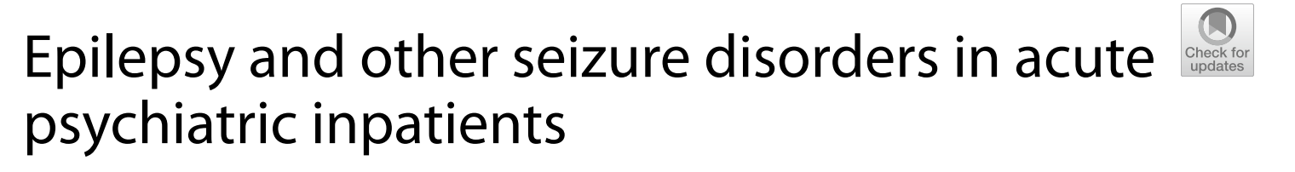
Introduction
Il est bien connu que les patients épileptiques ont un taux élevé de comorbidité psychiatrique, tels que la dépression actuelle (23 %), les troubles anxieux (20 %) et les troubles psychotiques (5-6 %).
Cependant, les études explorant l'épilepsie dans les cohortes psychiatriques sont rares. Le but de cette étude était d'évaluer la prévalence de l’épilepsie et autres troubles épileptiques (crises symptomatiques aiguës et crises psychogènes non épileptiques) chez les patients souffrant de troubles psychiatriques aigus.
Méthodes
Il s'agit d'une étude transversale réalisée dans le service de psychiatrie aiguë de l'hôpital St. Olavs, hôpital universitaire de Trondheim, Norvège.
Tous les patients dont l’âge était supérieur à 18 ans, admis entre septembre 2011 et mars 2012 étaient éligibles à l'inclusion. Patients consentants ont fait l'objet d'un dépistage des antécédents d'épilepsie ou de convulsions à l'aide des données d'un questionnaire auto déclaré et d'un diagnostic codé pour l'épilepsie dans les registres hospitaliers et nationaux. Les patients ayant obtenu un résultat positif à un ou plusieurs de ces critères de dépistage ont subi une validation diagnostique approfondie (examen des dossiers) et les troubles épileptiques ont été classés comme épilepsie, crises aiguës symptomatiques et/ou crises psychogènes non épileptiques selon les définitions en vigueur.
Résultats
Au total, 380 patients sur 591 (64,3 %) admis consécutivement ont consenti à participer à l'étude. Quatre-vingt-neuf patients (23,4 %) ont obtenu un score positif à un ou plusieurs critères de dépistage. Quinze (3,9 %) ont été classés avec épilepsie, 21 (5,5 %) avec crises aiguës symptomatiques et 9 (2,4 %) avec crises psychogènes non épileptiques.
La prévalence au cours de la vie de l'épilepsie dans cette cohorte de patients était de 15 sur 380. Sur ces 15 patients, 12 ont été classés comme épilepsie définitive, tandis que trois ont été classés comme épilepsie probable selon les critères de la ligue internationale contre l'épilepsie. Dans la majorité, l'épilepsie a commencé avant la période d'inclusion, alors que deux patients ont obtenu le diagnostic d'épilepsie au cours de la période d'observation de 9 ans suivant l'admission initiale.
Conclusion
Il s'agit de la première étude à rendre compte de la prévalence des troubles convulsifs chez les patients hospitalisés pour un trouble psychiatrique aigu.
La prévalence au cours de la vie de l'épilepsie dans cette cohorte de patients est de cinq à six fois supérieure à celle rapportée dans la population générale.
Ces résultats soulignent la nécessité pour le psychiatre clinicien d'avoir une connaissance approfondie de l’interface entre l’épilepsie et la psychiatrie, afin d'éclairer le diagnostic et évaluer les traitements.

Dr OUHAMOU Mina
Résidente en psychiatrie
CHU Agadir
Janvier 2022

